淡江時報 第 1169 期
管樂社期初音樂會 領觀眾走入電影世界
學生大代誌
【記者侯逸蓁淡水校園報導】管樂社9月18日晚上7時30分在學生活動中心舉辦期初音樂會，由宋秉恩擔任指揮，共演出六首曲目，帶領觀眾隨著音樂旋律進入《La La Land》、《鈴芽之旅》等電影及動畫的情境中，並以當紅音樂團體YOASOBI的〈アイドル〉作為安可曲，整場樂曲層次十分豐富，吸引近80人到場聆聽。

音樂會由《La La Land》組曲開場，熟悉的音樂瞬間將聽眾帶回男女主角邂逅的情境，伴隨著旋律的起承轉合，彷彿又再次經歷一段真摯動人的追夢故事；第二首《鈴芽之旅》組曲，深入人心的音樂令聽眾肅然起敬，電影中震撼的場景栩栩如生地出現在眼前，樂曲當中的傳統民族元素也為演出增添不少風采；《神隱少女》和《超人特攻隊》的組曲對聽眾來說或許已經非常熟悉，但是樂曲的特殊設計和層層疊加的旋律仍讓人驚喜不已；最後，《美麗的鰭》和《名偵探柯南主題曲》兩首樂曲，更是令人覺得意猶未盡。

社長、土木三林姸妤說明，這次的曲目多數和電影相關，劇情幾乎都擁有追尋夢想、家人親情元素，因此音樂會取名為「吟遊・追尋」，「我最喜歡《神隱少女》組曲，因為這是大家的童年回憶，我們也特地在曲間加入人聲唱歌，呈現淡江管樂不同的一面」。此外，也加入了低音提琴的演出，有些聲音效果無法使用管樂器演奏，因此邀請弦樂社合作，為觀眾展現更完整的表演。

資管二倪靖哲分享，「我感覺被音樂洗滌了心靈，這些都是有聽過的曲子，所以更能將自己投入其中；之前參加弦樂社時有和管樂社合作過，希望未來再合作更棒的表演」。管科二席郁雯表示，她在國中時期是管樂團成員，聽完整場演出後覺得淡江管樂社整體都很強，她被震撼到了，想要馬上加入管樂社。
2024/12/23

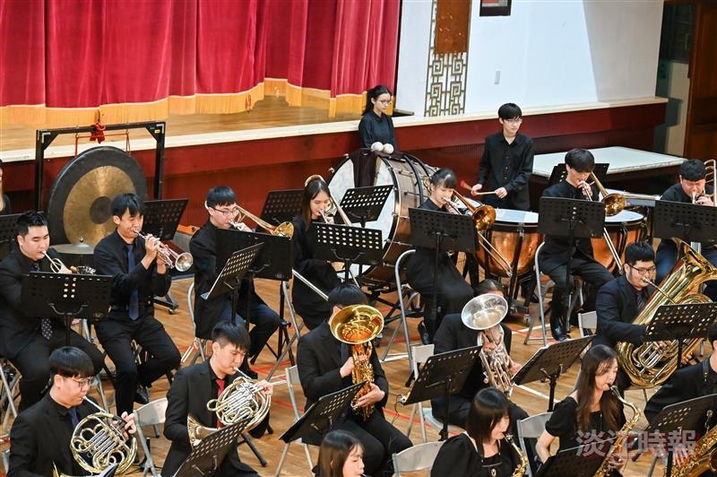
管樂社9月18日晚上7時30分在學生活動中心舉辦期初音樂會。（攝影／吳淳茹）

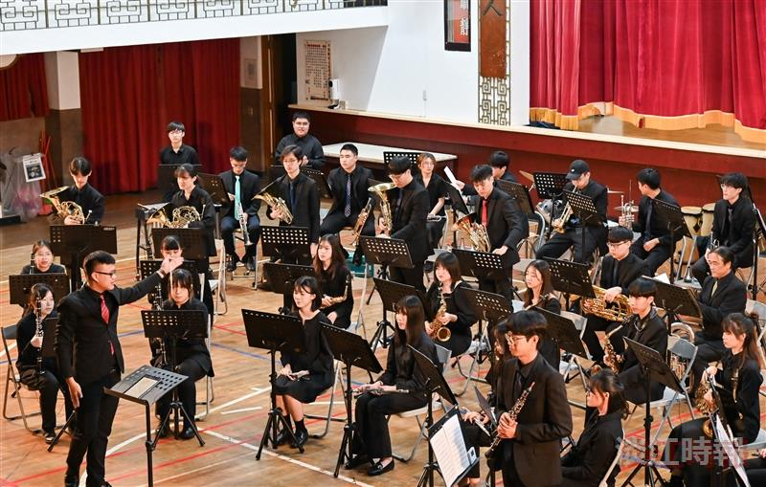
曲目演出結束，指揮請吹奏重點的成員起立，接受觀眾掌聲。（攝影／吳淳茹）

